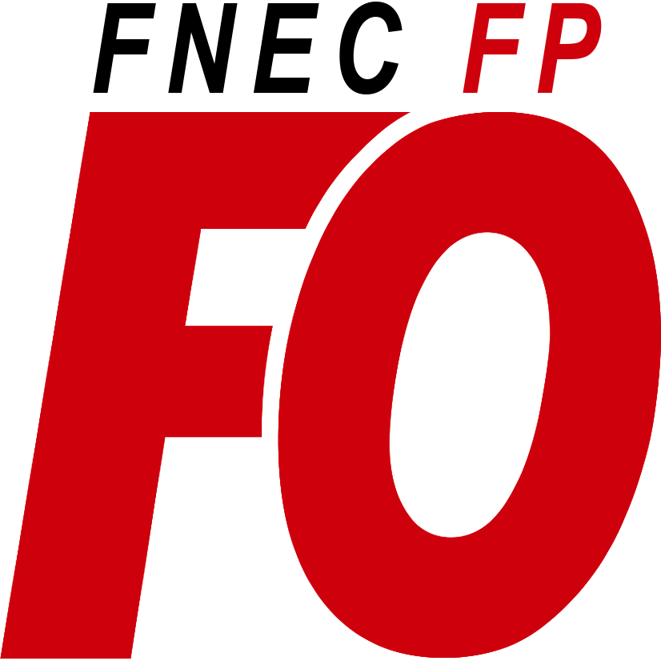
Non au dispositif pHARe : ce n’est pas aux personnels dans les écoles et les établissements d’élaborer des plans
de prévention !

Depuis 2015, chaque année, la journée nationale de lutte contre le harcèlement scolaire a lieu le premier jeudi suivant les vacances de la Toussaint, donc le 10 novembre 2022. À l’approche de cette journée le ministre de l’Éducation nationale, et Brigitte Macron, se sont rendus lundi 7 novembre au collège Louis-Braille à Esbly en Seine-et-Marne.
Encore une occasion pour ajouter des tâches et missions nouvelles aux personnels Ce dispositif, dit pHARe, a été généralisé à tous les établissements (écoles, collèges et lycées). Il tente d’imposer la mise en place, partout, d’« ambassadeurs » contre le harcèlement et à constituer des équipes spécialement formées à la gestion de ces situations. Le ministre a introduit ce dispositif dans le Code de l’Éducation en septembre. Il devrait faire partie du projet d’école ou d'établissement en associant « les représentants de la communauté éducative les personnels médicaux, les infirmiers, les assistants de service social et les psychologues. »
Sous prétexte de harcèlement, le ministre ajoute une couche de déréglementation Avec la mise en place de référents, comme pour la laïcité à l’école, se dessinent les fameuses missions particulières dans le cadre du « pacte » cher à notre ministre auquel la FNEC FP-FO oppose une revalorisation sans contrepartie.
Pour le gouvernement, il faudrait que la lutte contre le harcèlement relève des personnels de l’Éducation nationale en partenariat avec la « communauté éducative. »
Le programme oblige les équipes à associer « les parents et les partenaires de l’école » notamment en permettant aux parents d’élèves de déclencher le dispositif s’ils estiment que leur enfant est victime de harcèlement sans que les équipes soient consultées.
C’est une mesure de plus pour territorialiser l’école dans la continuité des mesures Macron / Ndiaye (expérimentation marseillaise, évaluations d’école…) !
Les personnels n’ont pas à gérer ce qui ne relève pas de leur statut
Pour la FNEC FP-FO cela ne relève en aucun cas des obligations de service des professeurs, ni des missions statutaires de chacun des personnels.
Le harcèlement scolaire ne saurait relever de la responsabilité notamment des directeurs d’école et des chefs d’établissement.
Si un jeune sur dix est victime de harcèlement comme le dit le ministère, il faut revenir à ce qui fonde l’École de la République : des programmes et des diplômes nationaux, arrêter les suppressions de postes, stopper les fermetures d’écoles et d’établissements, les rouvrir afin que chaque élève puisse s’instruire dans une classe qui ne serait plus surchargée, respecter les statuts et les missions des personnels et leur donner les moyens de les accomplir, en commençant par augmenter les salaires. Tout le contraire de ce que fait le gouvernement qui, en utilisant quatre fois en 15 jours le 49-3, a empêché toute discussion sur le budget de l’Éducation nationale.
Non au dispositif pHARe! La FNEC FP-FO portera cette revendication lors de son audience auprès des conseillers du ministre, le 15 novembre.

Montreuil le 8 novembre 2022

Fédération Nationale de l’Enseignement de la Culture et de la Formation Professionnelle Force Ouvrière 6/8 Rue Gaston Lauriau 93513 Montreuil Cedex
01 56 93 22 22- fnecfp@fo-fnecfp.fr

